ENTDECKUNGSSPAZIERGANG IM STADTPARK
Willkommen zu unserem Entdeckungsspaziergang für Familien, bei dem ihr den Stadtpark erkunden und spannende Orte zum Spielen entdecken könnt. Es ist egal wo ihr im Stadtpark mit dem Entdeckungsspaziergang startet. Wichtig ist nur, dass ihr beim Spazieren aufmerksam die Umgebung wahrnehmt, um die Aufgaben lösen zu können. Auch die Reihenfolge der Aufgaben ist beliebig und kann von euch frei gewählt werden. Ihr könnt ebenfalls selbst bestimmen, ob ihr alle Aufgaben bei einem längeren Spaziergang löst, oder sie auf mehrere Spaziergänge aufteilt. Viele Orte, die es zu entdecken gilt, laden zum Verweilen und zum Spielen ein; hier könnt ihr selbst bestimmen, wie lange ihr euch wo aufhalten möchtet. Die Hinweisfotos führen euch zu den Aufgaben, deren Lösungen euch den Lösungssatz verraten. Mit dem Lösungssatz könnt ihr euch während unserer Öffnungszeiten (Mo. - Fr. von 9:00 bis 15:00 Uhr) eine Überraschung im Infobereich im Haus der Jugend abholen, die zum weiteren Spielen draußen in der Natur einlädt.
Nun aber viel Spaß beim Entdeckungsspaziergang wünscht euch das Team der Abteilung Kinder, Jugend, Schule und Kultur !
LÖSUNGSSATZ:
→ Umlaute ä, ö, ü, und ß werden als ein Buchstabe eingetragen!
Ihr seid ___ ___ ___ ___ ___ ___ ___ ___ ___ -
1 2 3 4 5 6 7 8 9
___ ___ ___ ___ ___ ___ ___ ___ ___ ___ ___ ___ ___ ___ ___ !!!
10 11 12 13 14 15 16 17 18 19 20 21 22 23 24

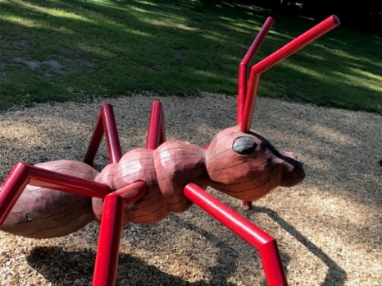
HINWEISFOTO: FINDET AMELIE AMEISE!

Aufgabe: Zählt alle kompletten Bienenwaben, die euch zum Klettern einladen.
___ ___ ___ ___ ___
1

Aufgabe: Stellt euch unter das hölzerne Blätterdach und schaut nach oben. Welche Farben haben die Löcher?
___ ___ ___ ___ und
___ ___ ___ ___ ___ ___
5

Aufgabe: Schaut euch einmal um, könnt ihr den erhöhten hölzernen Aussichtspunkt sehen? Klettert die Rampe hoch und schaut euch um. Durch wie viele runde Löcher könnt ihr rausschauen?
___ ___ ___ ___ ___ ___ ___ ___ ___ ___ ___ ___ ___ ___
7
HINWEISFOTO: FINDET DIESEN HALB LEBENDIGEN UND HALB TOTEN BAUM!
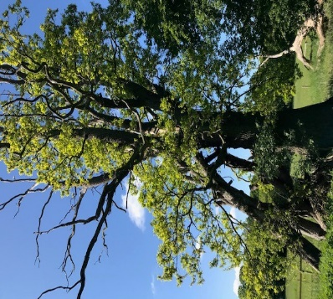
Aufgabe: Haltet Ausschau nach einem „hölzernen Tier“. Welches Tier könnt ihr entdecken?
- Hase/ Kaninchen
- Echse/ Dino
- Hund/ Katze

Aufgabe: Um welchen Baum handelt es sich hierbei?
___ ___ ___ ___ ___
12

HINWEISFOTO: FINDET DAS GEBÄUDE, IN DEM DIESE GLOCKE HÄNGT!
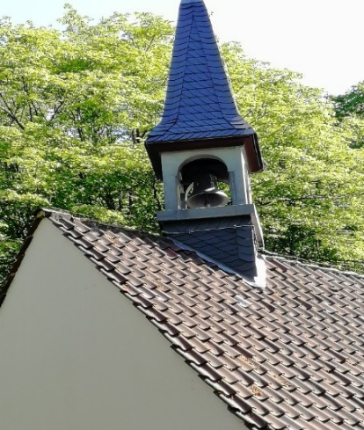
Aufgabe: In wie viele Teile ist das runde Fenster unterteilt?
___ ___ ___ ___ ___
10

Aufgabe: Wann kann man sich die Ausstellung anschauen?
___ ___ ___ ___ ___ ___ ___
8

HINWEISFOTO: FINDET DIESES WUNDERSCHÖNE HISTORISCHE GEBÄUDE!
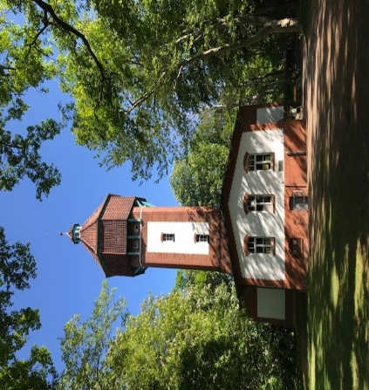
Aufgabe: Welche kleinen fleißigen Wesen wohnen im Garten?
___ ___ ___ ___ ___ ___
15
Aufgabe: Was ist das für ein Gebäude?
___ ___ ___ ___ ___ ___ ___ ___ ___ ___
24 6 und 17

Aufgabe: Wie hoch ist das Bauwerk?
___ ___ ___ ___ ___ ___ ___
23
___ ___ ___ ___ ___ ___ ___

HINWEISFOTO: FINDET DEN VERKEHRSÜBUNGSPLATZ BEI DIESEM SPIELPLATZ!

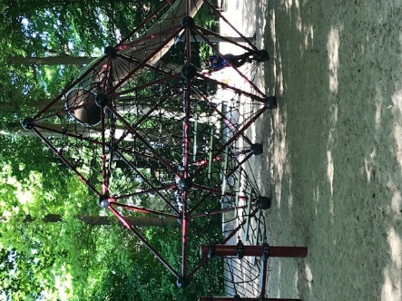
Aufgabe: Welche Farben hat das Verkehrsschild am Kiosk?
___ ___ ___ und ___ ___ ___ ___
19
Aufgabe: Für wen ist der Verkehrsübungsplatz laut der Regelschilder?
Für Radfahrer und für ___ ___ ___ -
___ ___ ___ ___ ___ ___
18
Aufgabe: Welche Farbe hat das kleine Herzchen auf der obersten schwarzen Kugel des Klettergerüstes?
___ ___ ___ ___
3 und 11

HINWEISFOTO: FINDET DIESES SPANNENDE SPIEL- UND TRAININGSGERÄT!
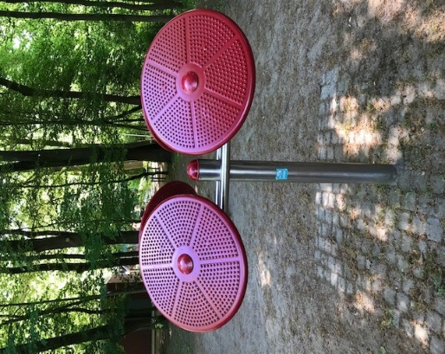
Aufgabe: Welche Körperteile trainiert das Gerät?
___ ___ ___ ___ ___ ___ ___ ___ ___
Aufgabe: Wie viele Trainings-Stationen gibt es?
___ ___ ___ ___
2
Aufgabe: Wie hoch ist die Messlatte?
___ ___ ___ ___ Meter
und ___ ___ ___ ___ ___ ___ ___ Zentimeter
21

HINWEISFOTO: FINDET DIESE FELDER!

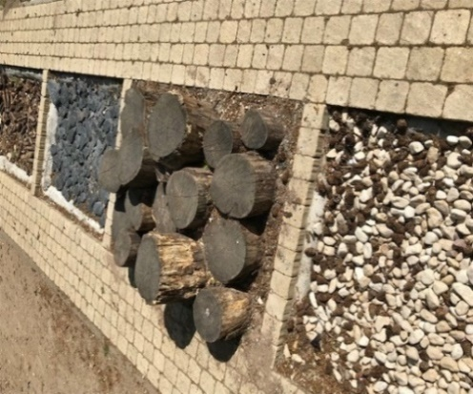
Aufgabe: Aus wie vielen Feldern besteht der Sinnespfad?
___ ___ ___
4
Aufgabe: Womit darf der „Pfad der Sinne“ nur benutzt werden.
Mit ___ ___ ___ ___ ___ ___ ___ -
9
___ ___ ___ ___ ___ ___ ___

HINWEISFOTO: FINDET DIESE ZWEI GEFÄHRTEN!
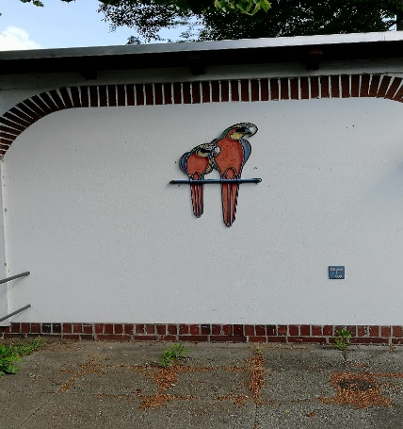
Aufgabe: Welche Tiere sind im Eckkäfig zuhause?
___ ___ ___ ___ ___
22
Aufgabe: Schaut euch die Volieren genau an. Wie viele Bäume sind auf dem selbstgemalten Bild im Hintergrund?
___ ___ ___ ___
16
Aufgabe: Welche Tiere findet ihr auf dem gemalten See?
___ ___ ___ ___ ___
13

HINWEISFOTO: FINDET DIESE BUNTE SKULPTUR!
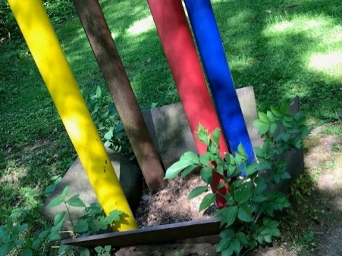
Aufgabe: Aus welchem Material ist das Objekt ganz oben drauf?
___ ___ ___ ___
14

HINWEISFOTO: FINDET, DIE IM GRAS SCHWIMMENDEN FISCHE!
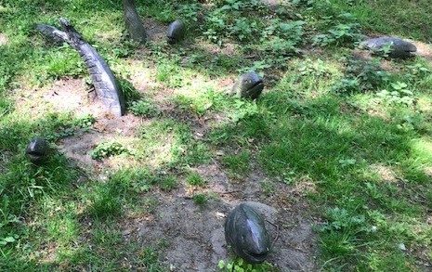
Aufgabe: Wie viele Schwanzflossen seht ihr?
___ ___ ___ ___
20

ANSPRECHPERSONEN:
STADT LANGENHAGEN
Abteilung Kinder, Jugend, Schule und Kultur
Eileen Wildner | eileen.wildner@langenhagen.de | 0511.7307-9957
Magdalena Freise | magdalena.freise@langenhagen.de | 0511.7307-9958
EURE FOTOS UND BILDER

Das Team der Abteilung Kinder, Jugend, Schule und Kultur wünscht allen Teilnehmenden viel Spaß beim Entdecken und freut sich über selbstgemalte Bilder oder Fotos der Spazierganghighlights, die einen besonderen Platz in den Fenstern des Wintergartens bekommen, so dass eine bunte Sammlung entsteht, die jederzeit für alle von außen am Haus der Jugend sichtbar ist
Einreichen könnt ihr eure Fotos oder Bilder im Infobüro im Haus der Jugend (Mo – Fr von 09:00 bis 15:00 Uhr) oder per Mail an Magdalena.Freise@Langenhagen.de oder Eileen.Wildner@Langenhagen.de.

